
Article mis en ligne le Mercredi, 3 mars 2004

LA CHAPELLE-DE-GUINCHAY
De futurs barmen reçus par la manufacture Edito

Récemment au château le Loyse, Valéry De Guisa et ses collaborateurs ont reçu une quinzaine de personnes de l'école de Barman du lycée Rabelais ainsi que les responsables du bar Sofitel dont Dominique Del Rizzo, responsable de l'ensemble des bars du Sofitel Lyon, pour une journée d'initiation au cigare et à la dégustation d'une vitole Edito.
Tout a débuté par un repas régional au Privilège, servi par Estelle et Hervé Gascoin avant qu'une visite des ateliers de fabrication des cigares Edito ne conduise les participants à découvrir les différentes phases de travail permettant leur concrétisation et à se pencher sur l'art du « Torcedor » et sur la composition interne du cigare.
Une dégustation accompagnée notamment par des commentaires concernant les terroirs de production du tabac et la spécificité des cigares Edito fut ensuite ponctuée par un temps « bilan » accompagné d'un questionnaire.
Il est aussi à noter que la manufacture a accueillie ces derniers jours Thibaut Gaudin, manager de la brasserie lyonnaise l'Ouest, groupe Bocuse, Guillaume Lapchov, son sommelier ainsi que David Mascia, restaurateur belge.
M.J.

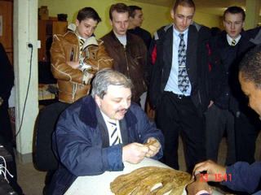
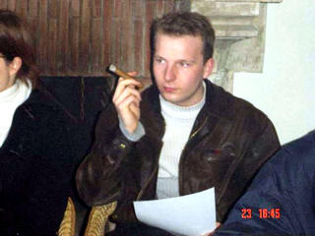
Séance d'équeutage pour Dominique Del Rizzo
Lors de la séance de dégustation

